CENTRO DE CULTURA E DESPORTO DA SEGURANÇA SOCIAL DE LISBOA
BIBLIOTECA ITINERANTE: CCD - L(ê)
N.º | Capa | Autor Nome | Autor Apelido | Título | Sinopse / Excertos | N.º pág. | Género | Observações | Estado de conservação | Ano Edição
1801 |  | Jules | Michelet | História da Revolução Francesa  (I) | “Escrita num estilo arrebatado e emotivo mas sem nunca se afastar do rigor que deve nortear qualquer verdadeiro trabalho de investigação, esta obra continua a ser um exemplo para qualquer historiador e uma fonte inesgotável de informações sobre uma revolução da qual ainda hoje se sentem as influências políticas, ideológicas e sociais.” | 445 | História da Europa |  | Bom | 1990
1802 |  | Jules | Michelet | História da Revolução Francesa  (II) | “No seu estilo eloquente, brilhante, arrebatador e inigualável, Michelet soube transformar a história viva que se lê como se estivéssemos a presenciar os acontecimentos narrados e a assistir à agitação popular pelas ruas de Paris.” | 440 | História da Europa |  | Bom | 1990
1803 |  | Jules | Michelet | História da Revolução Francesa  (III) | “Analisando o período que vai de Setembro de 1792 a Junho de 1793, Michelet dá-nos a conhecer os conturbados acontecimentos relativos ao processo instaurado pela Convenção Girondina contra Luís XVI e que veio a culminar com a execução do rei, facto que abalou todas as monarquias europeias.” | 460 | História da Europa |  | Bom | 1990
1804 |  | Jules | Michelet | História da Revolução Francesa  (IV) | “Conclui-se, com este 4.º volume da História da Revolução Francesa, a obra monumental de Jules Michelet.  Abarcando o período que vai de Junho de 1793 a Julho de 1974, este grande historiador descreve-nos, com a mestria que se lhe reconhece, as trágicas morte de Marat, Danton, Robespierre, figuras míticas da Revolução que, como um dia afirmou Victor Serge, acabou por devorar os seus servidores.” | 480 | História da Europa |  | Bom | 1990
1805 | 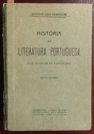 | Feliciano | Ramos | História da Literatura Portuguesa | “A que normas e métodos se cingiu esta História da Literatura Portuguesa? Sempre se quis que a inspirassem intuitos de exactidão e realismo; também houve o propósito de tudo sujeitar ao controle da experiência, da observação e do bom senso.” | 922 | História da Literatura | Capa Dura | Pag amarelecidas | 1961
1806 |  | Iossif | Grigulévitch | História da Inquisição | “Este livro procura revelar os traços mais salientes e típicos da atividade da Inquisição, trazer à luz as suas raízes sociais, mostrar por que motivos e no que classes perpetrou os seus monstruosos crimes, quais foram as causas que a fizeram desaparecer da cena histórica. “ | 403 | História da Inquisição |  | Pág amarelecidas | 1990
1807 | 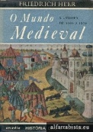 | Friedrich | Heer | O Mundo Medieval: A Europa de 1100 a 1350 | “ A vida na Idade Média (…) foi cheia de contradições. No entanto, devido à simplificação drástica imposta pelo espaço, muitas das suas complexidades desapareceram e os retratos dos indivíduos tiveram de ser executados em duas pinceladas, num esforço para apresentar as sus características mais proeminentes com distinção e cor.” | 462 | História das Civilizações | Capa Dura Ilustrado | Capa de proteção com marcas de manuseamento | 1968
1808 | 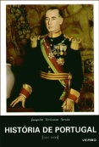 | Joaquim Veríssimo | Serrão | História de Portugal | “Dois Presidentes da República, a entrada de Portugal nas Nações Unidas, as questões diplomáticas do Estado Português da Índia, as reuniões da NATO em Lisboa, o lançamento de novas pontes, estádios, linhas férreas e estradas, as relações Igreja/Estado, a posição do mundo em relação ao Ultramar português, o despertar da oposição política ao regime do Dr. Salazar, – são alguns dos temas tratados neste volume .” | 489 | História de Portugal | Ilustrado | Bom | 2006
1809 |  | Pierre | Léon | O Mundo em Expansão: Séculos XIV-XVI Volume I Tomo I | “A história é amizade entre os homens, a história é memória, a história é projecto, é boa gestão do que se recorda, com vista a um para além da linha movedição deste tempo; numa palavra, a história é conhecimento do passado para uma melhor condução do futuro.” | 298 | História |  | Capa com dobra no canto sup direito | 1984
1810 | 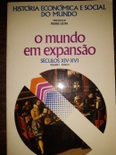 | Pierre | Léon | O Mundo em Expansão: Séculos XIV – XVI Volume II Tomo II | “Devemos evitar um entusiasmo excessivo perante o que não passa ainda de pré-estatística…” | 299 - 585 | História |  | Bom | 1984
1811 | 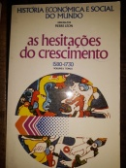 | Pierre | Léon | As Hesitações da Crescimento: 1580 – 1730 Volume II Tomo I | A história não progrediria se detivesse num único olhar ou se imobilizasse numa só perspetiva. Assim, pensamos permanecer fiéis ao pensamento activo e generoso de Pierre Léon.” | 293 | História |  | Bom | 1983
1812 | 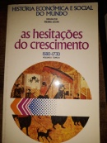 | Pierre | Léon | As Hesitações da Crescimento: 1580 – 1730 Volume II Tomo II | “A Terra, os homens, o século; Destruições, transferências e mutações (1580-1640); Empresa mercantilista e dinamismo urbano; As provações dos camponeses; A nova configuração Económica.” | 295 - 571 | História |  | Bom | 1983
1813 | 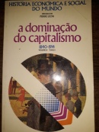 | Pierre | Léon | A Dominação do Capitalismo: 1840-1914 Volume IV Tomo I | “O Século do Crescimento; A Industrialização do Mundo; Os Mundos Atrasados”. | 302 | História |  | Canto superior e inferior da capa com dobra | 1982
1814 | 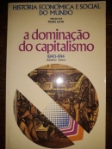 | Pierre | Léon | A Dominação do Capitalismo: 1840-1914 Volume IV Tomo II | “… Tanto em 1914 como em 1840, o espaço social entre os detentores do capitalismo e o proletariado, no sentido etimológico da palavra, continua a ser imenso e segmentado, hierarquizado e movediço.” | 305 - 595 | História |  | Bom | 1982
1815 | 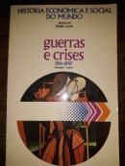 | Pierre | Léon | Guerras e Crises: 1914 – 1947 Volume V Tomo I | “ O Choque de uma Guerra Mundial; Novas Esperanças e Soluções Novas; As Roturas dos Anos Trinta; O Peso de Uma Guerra Total”. | 271 | História |  | Bom | 1982
1816 | 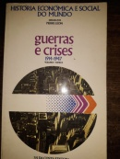 | Pierre | Léon | Guerras e Crises: 1914 – 1947 Volume V Tomo II | “ A crise principiou em Outubro de 1929 nos Estados Unidos por uma crise na Bolsa; tomou rapidamente um carácter mundial, foi longa e atingiu o seu paradoxismo quando a produção desceu ao seu mais baixo nível…”. | 275 - 595 | História |  | Bom | 1982
1817 | 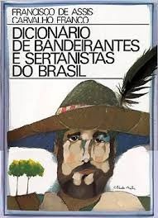 | Francisco de Assis Carvalho | Franco | Dicionário de Bandeirantes e Sertanistas do Brasil Séculos XVI-XVII-XVIII | “O presente dicionário constitui apenas um ensaio cingindo-se ao círculo das indicações biográficas encontradas em vultoso material documentário e bibliográfico, compulsado durante vários lustros.” | 443 | Dicionário |  | Bom | 1989
1818 | 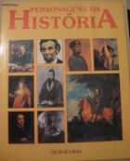 | Martin | Folly | Personagens da História | “ Em Personagens da História, fizemos uma seleção de algumas das personagens mais famosas que criaram a vida actual. Faltam muitos nomes, mas aqueles cujas vidas referimos brevemente nesta obra foram incluídos porque consideramos que são largamente representativos das convulsões e transformações da História.” | 131 | História | Ilustrado | Bom | 1989
1819 | 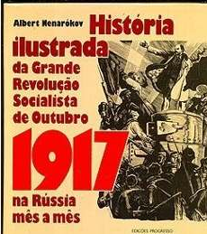 | Albert | Nenarókov | História Ilustrada da Grande Revolução Socialista de Outubro de 1917 na Rússia | “Este livro é uma espécie de guia dos acontecimentos mais importantes do ano revolucionário de 1917 na Rússia.” | 399 | História | Capa grossa, ilustrado | Bom | 1987
1820 | 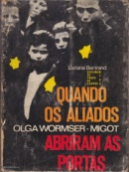 | Olga Wormser | Migot | Quando os Aliados Abriram as Portas | “Neste trágico fresco aparecem rostos anónimos ou ilustres, que representam vinte e duas nações; não só heróis ou santos, mas homens e mulheres que, na cloaca dos campos de concentração, tentaram preservar neles o humano; homens e mulheres a quem não foi dado tempo para lutar, engolidos no mais gigantesco «massacre dos inocentes» que a história já conheceu”. | 392 | História |  | Desgaste de manuseamento | -
1821 |  | Roland | Vuillaume | A Origem do homem | “Propomo-nos, aqui, expor o estado actual dos nossos conhecimentos de paleontologia humana, apoiando-nos estritamente nos factos e tendo em conta as últimas aquisições da ciência neste domínio.” | 134 | História | Ilustrado | Desgaste de manuseamento | 1967
1822 (2) |  | Neto Jorge; Swarte | Luiza; Joost (Ilustrador) | O Papalagui | “Um livro para ler e refletir. A nossa sociedade dita moderna, vista de um outro prisma, neste caso de um chefe tribal Samoano. Até que ponto não deveríamos questionar certas ações que aos nossos olhos (homem branco/Papalagui) são normais e nos são incutidas desde que nascemos como um dado adquirido.” | 74 | Memórias e Testemunhos | Ilustrado | Bom | 1990
1823 | 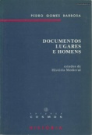 | Pedro Gomes | Barbosa | Documentos, Lugares e Homens | “Volume composto por vários estudos que se ligam (…) pela região que abordam: a Estremadura. Uma região de fundamental importância na formação de Portugal. “ | 131 | História |  | Bom | 1991
1824 | 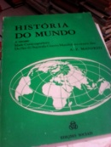 | A. Z. | Manfred | História do Mundo IV Volume | “Escrita num estilo que todos entendem, esta história do Mundo, é a primeira em língua portuguesa que faz uma interpretação da História Universal baseada no materialismo histórico (…)”. | 221 | História |  | Bom | 1978
1825 | 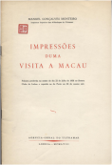 | Manuel Gonçalves | Monteiro | Impressões Numa Visita a Macau | “Em Macau encontram-se instaladas pequenas indústrias, a maior parte delas em condições que deixam muito a desejar; e afigura-se que não terá muita viabilidade a instalação lá de grandes indústrias não só porque não existe água em quantidade suficiente (…) e ainda por se não poder dispor de energia barata, pois só existe energia térmica produzida à base de óleos combustíveis ou de carburantes (….)” | 30 | Monografia |  | Amarelecido | 1959
1826 |  | Alexandre | Sarmento | O Distrito do Huambo | “Situado no planalto central de Angola, a altitudes que rondam à roda de 1.700m, esse distrito desfruta de situação verdadeiramente privilegiada, não só do ponto de vista das comunicações como também do clima e da possibilidade de fixação da raça branca.” | 22 | Geografia |  | Amarelecido | 1954
1827 | 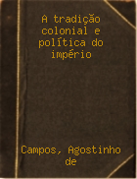 | Agostinho | Campos | A Tradição Colonial e Política do Império | “(…) Apresenta inicialmente uma breve cronologia com o objetivo de «relembrar como é antiga a tradição colonial portuguesa» | 24 | Monografia | Capa diferente | Bom | 1936
1828 | 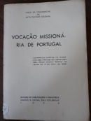 | Padre António | Ribeiro | Vocação Missionária de Portugal | “(…) O Padre António Ribeiro afirma a vocação missionária de Portugal, ressaltando que (…) teria sido um valioso auxiliar das missões católicas e o seu mais insigne benfeitor. “ | 16 | Conferência |  | Bom | 1936
1829 | 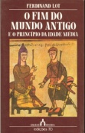 | Ferdinand | Lot | O Fim do Mundo Antigo e o Princípio da Idade Média | “A queda do Império Romano, as invasões bárbaras e a expansão do cristianismo originaram uma mentalidade nova, estabelecendo uma roptura entre o homem da antiguidade e o homem dos novos tempos.” | 455 | História |  | Bom | 1991
1830 | 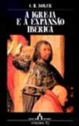 | Charles R. | Boxer | A Igreja e a Expansão Ibérica (1440-1770) | “O papel desempenhado pelos missionários portugueses e espanhóis na expansão colonial dos dois países ibéricos é-nos apresentado aqui, numa versão sintética e historicamente rigorosa.” | 155 | História |  | Bom | 1989
1831 | 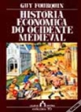 | Guy | Fourquin | História Económica do Ocidente Medieval | “Aplicando na sua análise da Idade Média os conceitos fundamentais da moderna ciência económica, o prof. Fourquin revela-nos, em toda a sua clareza, a continuidade entre a vida material daquela época e a dos tempos que se seguiram.” | 463 | História |  | Bom | 1991
1832 |  | Charles R. | Boxer | A Índia Portuguesa em Meados do Séc. XVII | “Três conferências do prof. Boxer acerca de três temas centrais referentes ao domínio português na Índia: a conquista, a navegação e o comércio, em que é visível a estreita interligação da Coroa e da Cruz, em especial através dos Jesuítas.” | 79 | História |  | Bom | 1982
1833 |  | Tom | Kemp | A Revolução Industrial na Europa do Século XIX | “A 1ª Revolução Industrial que mudou a face da Europa do séc. XIX foi um processo longo, complexo e diferenciado, conforme os países, as conjunturas e o ponto de partida. Este notável ensaio de história económica dá conta das mais recentes investigações sobre este tema.” | 253 | História |  | Bom | 1987
1834 | 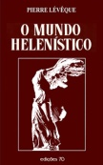 | Pierre | Lévêque | O Mundo Helenístico | “Surgido das conquistas de Alexandre Magno, o mundo hele3nístico estende-se do norte de África à Índia. Herdeiro das tradições civilizacionais da Grécia, o período helenístico é particularmente criativo e durante três séculos, de Alexandre a Augusto fará a transição da civilização grega para a civilização romana.” | 247 | História |  | Bom | 1987
1835 | 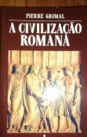 | Pierre | Grimal | A Civilização Romana | “A civilização romana é um dos momentos altos da História da Humanidade. Herdeiros que somos dos povos do Lácio, compreendê-la é conhecermos melhor o nosso próprio passado.” | 354 | História |  | Bom | 1988
1836 | 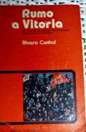 | Álvaro | Cunhal | Ruma à Vitória | “A presente obra foi apresentada ao Comité Central do Partido em Abril de 1964 e por ele aprovada no âmbito dos trabalhos preparatórios do VI congresso, realizado em 1965. (…) Apresenta-nos um rico manancial de experiências e ensinamentos de flagrante validade e actualidade”. | 296 | Política |  | Capa com dobra | 1964
1837 | 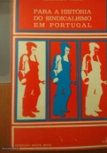 | Alexandre | Vieira | Para a História do Sindicalismo em Portugal | “A publicação do livro de Alexandre Vieira revelou (…) a tentativa de compreender a formação do operariado e das classes trabalhadoras portuguesas, a sua inserção no processo produtivo, as formas organizativas que resultaram da dinâmica da sua movimentação coletiva (…)” | 227 | Política |  | Bom | 1974
1838 (2) |  | António Mora | Ramos | Pequenas Histórias dos Transportes | “A vida dos homens tem sido sempre uma luta imensa, na qual muitos sucumbem para que os outros possam manter-se.” | 186 | Educação | Ilustrado | Amarelecido | 1960
1839 (3) | 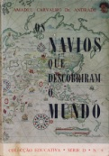 | Amadeu Carvalho de | Andrade | Os Navios que Descobriram os Mundos | “Quando se iniciaram os nossos descobrimentos, estava-se numa época em que a Humanidade, por dificuldades de comunicação e grau limitado de saber, não se conhecia perfeitamente. A maioria das nações da Europa (…) andava a braços com guerras”. | 88 | História | Ilustrado | Amarelecido | 1970
1840 | 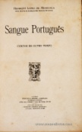 | Henriques Lopes de | Mendonça | Sangue Português: Contos de Outro Tempo | “A maior parte dos contos, agora compilados, foram neófitos que o Comércio do Porto consagrou para a vida literária. Sangue Português denunciam heroísmos, amores, impulsos trágicos, peripécias cónicas até pecadilhos e vaidades que lhes variegam a trama.” | 222 | Contos |  | Capa e lombada com marcas de traças | 1922
1841 | 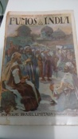 | Henriques Lopes de | Mendonça | Fumos da Índia | “O Gajeiro; Suplício de Tântalo; O Barbeiro de Gôa; Os ovos doces, etc.”. | 224 | Contos |  | Capa e lombada com marcas de traças | -
1842 | 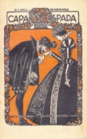 | Henriques Lopes de | Mendonça | Capa e Espada | “A truta; A sobrinha de Inês de castro; Uma façanha da Távola – Redonda; A triaga; O sonho, etc.”. | 231 | Contos |  | Capa e lombada com marcas de traças | 1944
1843 | 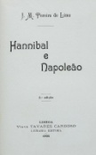 | J. M. Pereira de | Lima | Hannibal e Napoleão | “Quando tivemos de estudar e compulsar os escriptos e memórias, que respeitam à economia social e às proezas guerreiras do povo carthaginez descortinámos, (…), a grandiosa figura histórica de Hannibal, o primacial cabo-de-guerra da antiguidade; e acudiu-nos o confronto da vida do grande libyo-phenicio com a de Napoleão, o primeiro general dos tempos modernos.” | 329 | História | Mapa desdobrável; ilustrado | Últimas pág. Rasgadas, desgaste do tempo | 1905
1844 |  | Luís Pedro; Alfredo (fotografias) | Nunes; Cunha (fotografias) | Toda a Esperança do Mundo | “Escravos, que lutam por recuperar a dignidade nas terras áridas do Níger, habitantes dos bairros de lata do Bangladesh que tentam assegurarem um futuro aos seus filhos, pescadores no Sri Lanka a quem o mesmo mar que alimenta tudo levou num tsunami apocalíptico, crianças que sobrevivem no limbo.” | 315 | Arte/Fotografia | Ilustrado | Bom | 2015
1845 |  | António | Simões | Eusébio Como Nunca se Viu | “Imagens nunca antes publicadas e histórias até hoje desconhecidas dão-nos a conhecer um outro Eusébio desde os primeiros pontapés na bola até ao dia do seu desaparecimento. A história da vida do Pantera Negra mistura-se, neste livro, com a história do Portugal de então. A relação umbilical com o Benfica (…).” | 317 | Biografia | Ilustrado | Bom | 2014
1846 | 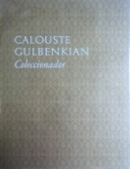 | José de Azeredo | Perdigão | Calouste Gulbenkian: Coleccionador | Azevedo Perdigão “Foi autor do livro Calouste Gulbenkian, Colecionador (1969), no qual relata a forma como foram selecionadas e adquiridas as obras de arte que hoje constituem a Coleção do Fundador e que foram reunidas no Museu Calouste Gulbenkian.” | 237 | Outras formas literárias | Ilustrado | Bom | 1969
1847 |  | João | Cosme | Rios de Vida | “A água é fonte de vida! Nas suas diferentes formas de expressão, os rios são, seguramente, uma das maravilhas da Natureza! COM as imagens deste livro relembramos o que é verdadeiramente importante para todos os seres humanos: viver em harmonia com a Natureza e saber preservá-la.” | 160 | Arte/Fotografia | Ilustrado | Bom | 2008
1848 |  | Lídia | Jorge | Silêncios | “Silêncios é um testemunho, repleto de respeito do artista pelo ser humano, nomeadamente na sua necessidade de se recolher em si próprio, quiçá no que nele existe de mais secreto e mais profundo. De realçar a cumplicidade magnífica das fotografias com os textos da escritora Lídia Jorge, dotados da qualidade a que já nos habituou.” | 199 | Arte/Fotografia | Ilustrado | Bom | 2008
1849 |  | Alfredo; Adelino | Cunha; Gomes | Os Rapazes de Tanques | “Os Rapazes dos Tanques oferece-nos imagens e testemunhos exclusivos dos homens que estiveram frente a frente no Terreiro do Paço e no Carmo, no dia 25 de Abril de 1974.” | 200 | Arte/Fotografia | Ilustrado | Bom | 2017
1850 | 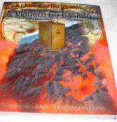 | José Carlos | Costa | A Viagem do Basalto | “Este livro traz de volta figuras e factos, alguns historicamente documentados, outros recriados sobre uma realidade conhecida de muitos filhos de Candelária (…)” | 278 | Biografia | Ilustrado | Bom | 2007

